Universidad San Carlos de Guatemala
Facultad de ingeniería.
Ingeniería en ciencias y sistemas



Proyecto 1:

Manos Solidarias

PONDERACIÓN: 15
Horas Aproximadas: 20

Índice

Contenido
1. Competencia que desarrollaremos 2
2. Objetivos del Aprendizaje 2
2.1 Objetivo General 2
2.2 Objetivos Específicos 2
4. Enunciado del Proyecto 3
4.1. Topología propuesta 3
4.2.1. Conexión entre los edificios: 4
4.2.2. Redes de edificio izquierdo: 5
4.2.3. Redes de edificio derecho: 6
4.2.4. Asignación de direcciones IP: 6
4.2.5. Restricción de comunicación con ACL: 7
4.2.6. Notas relevantes: 7
4.2.7. Manual Técnico: 8
4.3 Entregables 8
4.4. Restricciones 8
4.5. Penalizaciones 9
4.6. Observaciones 9
5. Cronograma 9
6. Rúbrica de Calificación 10
7. Valores 13

1. Competencia que desarrollaremos
- El estudiante comprende los conceptos de los tipos de redes y la segmentación de estas mediante el análisis de sus diferencias, características y funciones para aplicar el conocimiento en el diseño y configuración de topologías.
- El estudiante identifica los principios de funcionamiento de los protocolos de enrutamiento dinámico mediante la comparación de sus características, ventajas y desventajas para utilizarlos en la implementación de redes de forma eficiente y segura
- El estudiante administra interfaces y configuraciones de seguridad en dispositivos de red mediante el uso de comandos, técnicas y buenas prácticas para asegurar el correcto funcionamiento y la seguridad de la red.
- El estudiante configura la agregación de enlaces utilizando los protocolos LACP o PAGP para mejorar el ancho de banda y la tolerancia a fallos en redes Ethernet.

2. Objetivos del Aprendizaje

2.1 Objetivo General
Desarrollar competencias en la configuración, administración e implementación de redes LAN, MAN y WAN mediante el uso de dispositivos de capa 2 y multilayer, integrando protocolos de enrutamiento dinámico, agregación de enlaces, listas de control de acceso (ACLs) y servicios de red como DHCP, para garantizar una infraestructura de red eficiente, segura y escalable.

2.2 Objetivos Específicos
- Configurar dispositivos de red de capa 2 y multicapa, aplicando técnicas de agregación de enlaces como LACP y PAGP.
- Implementar y comparar protocolos de enrutamiento dinámico como RIP, OSPF e EIGRP en entornos LAN, MAN y WAN.
- Aplicar mecanismos de control y administración de red mediante listas de control de acceso (ACLs) y configuración de servicios como DHCP.

4. Enunciado del Proyecto
Manos Solidarias es una empresa comprometida con la responsabilidad social, se dedica a apoyar a personas en situación de escasez de recursos y sin hogar. Su enfoque se basa en brindar ayuda humanitaria y asistencia social a quienes más lo necesitan, a través de diversos programas y proyectos que tienen como objetivo mejorar las condiciones de vida de estas personas. Con un equipo altamente capacitado y motivado, Manos Solidarias trabaja incansablemente para brindar apoyo a la comunidad y crear un mundo más justo y equitativo para todos. Actualmente, deciden emprender su nueva red y lo contratan a usted, experto en redes para que haga todo el análisis correspondiente. Manos Solidarias cuenta con cuatro edificios en diferentes zonas de la ciudad, cada edificio es una red LAN que al mismo tiempo desean que estén conectados para tener comunicación.

Topología propuesta
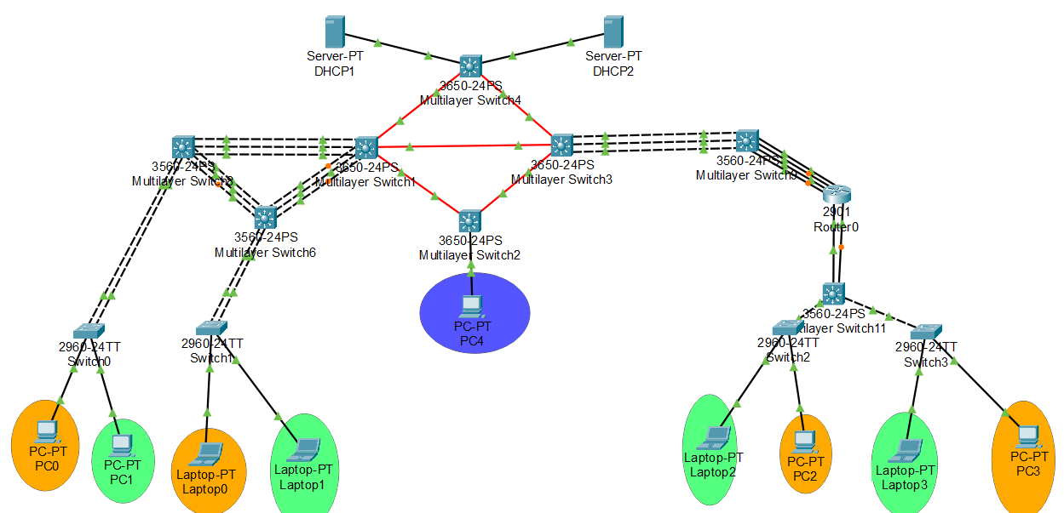
.

  - Configuraciones para realizar

Conexión entre los edificios:
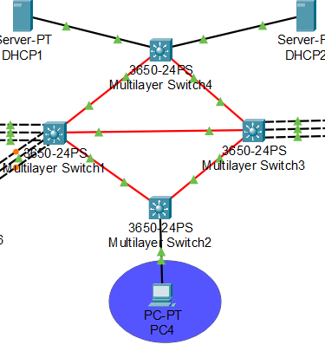

- Cada edificio debe de ir conectado por un MSW Cisco 3650 de 24 puertos por medio de fibra.
- El protocolo de enrutamiento para conectar a los 4 edificios es OSPF para grupos impares y EIGRP para grupos pares.
- Dos de los cuatro edificios cuentan con una red que contiene 2 VLANs.
- Un edificio es el data center principal, en él se encuentran 2 servidores DHCP que se encargarán de brindar las direcciones IP a los dispositivos finales conectados en los otros edificios. Ningún dispositivo final debe de ir configurado con una IP estática, debe ser por DHCP.
- En el último edificio se encuentra la vlan de administración.

Redes de edificio izquierdo:
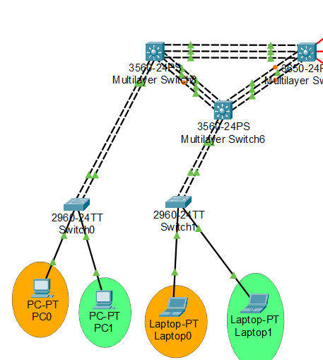

- Deben de configurarse las capas de Core-Distribución-Acceso.
- Se deben utilizar MSW Cisco 3560 de 24 puertos para core y distribución y SW Cisco 2960 para acceso.
- Existen 5 enlaces que deberán ser configurados como LACP.
- Debe configurarse protocolo stp en los dispositivos de capa 2.
- El protocolo de enrutamiento para inter-vlan es de EIGRP para grupos impares y OSPF para grupos pares.

Redes de edificio derecho:

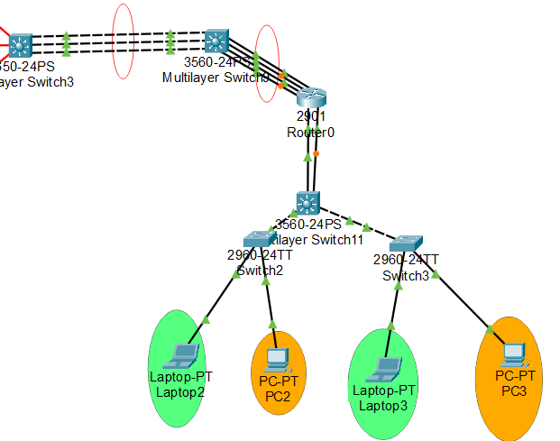

- Existen 3 enlaces que deberán ser configurados como PAGP.
- Debe configurarse protocolo stp en los dispositivos de capa 2.
- El protocolo de enrutamiento para inter-vlan y entre redes es de EIGRP para grupos impares y OSPF para grupos pares.

Asignación de direcciones IP:

- Cada grupo debe utilizar la dirección IP 192.188.X.0/24 y 10.4.X.0/24 donde X corresponde al número de grupo.
- Subredes para VLANs: Cada grupo deberá dividir (subnetear) su dirección 192.188.X.0/24 en cinco subredes, cada una destinada a una VLAN específica dentro de su topología.
- Subredes para enrutamiento: Cada grupo deberá dividir (subnetear) su dirección 10.4.X.0/24 en subredes de forma que puedan enrutar correctamente cada sección que lo necesite.
- Todos los dispositivos finales deben obtener su dirección IP de manera dinámica a través del servidor DHCP.
- Los servidores DHCP deberá estar configurados para entregar direcciones dentro del rango adecuado a cada VLAN según la subred configurada.
- El servidor DHCP izquierdo le proporcionará direcciones al edificio izquierdo y el servidor DHCP derecho al edificio derecho.

Restricción de comunicación con ACL:

Vlan | Debe existir tráfico con: | Restringir el tráfico con:
Naranja | Vlan Naranja | Vlan verde y Vlan ADMIN
Verde | Vlan Verde | Vlan Naranja y Vlan ADMIN
ADMIN | Vlan verde y Naranja | -----------------------------

- Para lograr estas restricciones de comunicación, deberán configurar Listas de Control de Acceso (ACLs) que bloqueen o permitan tráfico de manera específica.

Notas relevantes:

- Los nombres de las VLANs serán asignados conforme a los colores y el número del grupo, p.ej., "VLAN_Naranja_EdificioIZQ".
- El grupo decidirá qué número de VLANs utilizar.
- Todos los switches deben tener la configuración de VTP cliente o servidor según corresponda.
- El dominio y contraseña para configurar VTP queda a elección del grupo.

Manual Técnico:
Debe realizar un manual técnico que posea las siguientes configuraciones:
- Topología propuesta.
- Desglose de subnetting utilizado dividido entre VLSM y FLSM.
- Configuraciones DHCP de servers.
- ACL’s utilizados.
- Comandos utilizados.

El manual debe estar en formato README en el repositorio de GitHub.

4.3 Entregables
- Enlace al repositorio (UEDI).
- Manual Técnico (Repositorio).
- Archivo .pkt (Repositorio).

Restricciones
- La práctica se realizará en los grupos establecidos.
- Todos los integrantes del grupo deben de tener conocimiento del desarrollo de la red.
- Para la calificación se debe presentar la practica en una computadora de los integrantes del grupo.
- Las configuraciones deben realizarlas desde la CLI.
- En el repositorio debe crearse una carpeta con nombre “Proyecto 1” en la cual se irá actualizando el desarrollo del proyecto.
- La implementación de la red debe realizarse en Cisco Packet Tracer y el nombre del archivo debe ser Proyecto1_#grupo.pkt.
- Para tener derecho a calificación el direccionamiento IP debe ser por medio de DHCP, no se calificará proyecto con direccionamiento estático.

Penalizaciones
- Falta de seguimiento de desarrollo continuo por medio de Gitlab o GitHub tendrá una penalización del 10%.
- Falta de seguimiento de instrucciones conforme al método de entrega (nombre del repositorio) tendrá una penalización del 5%.
- No implementar la topología indicada tendrá una penalización del 60% de la nota obtenida.
- Falta de puntualidad conforme a la calificación (sin previo aviso) tendrá una penalización del 10% de la nota obtenida.
- Falta de puntualidad conforme a la entrega tendrá una penalización de la siguiente manera:
  - 1 – 10 minutos: 10%
  - 11 – 59 minutos: 30%
  - Pasados 60 minutos tendrá una nota de 0 y no se calificará.
- Las copias serán penalizadas con una nota de 0 y serán sancionados según lo indique el reglamento.

Observaciones
- Software para utilizar: Cisco Packet Tracer.
- La entrega se realizará por medio de UEDI, cada grupo deberá utilizar el repositorio creado para la práctica 1. Se debe crear una carpeta con el nombre Proyecto1.

5. Cronograma
Tipo | Fecha Inicio | Fecha Fin
Asignación de Proyecto | 16/08/2025 | 16/08/2025
Elaboración | 16/08/2025 | 05/09/2025
Calificación | 06/09/2025 | 06/09/2025

6. Rúbrica de Calificación

Descripción de ponderación | Valor | Observación | Punteo
VTP | 4
VTP Servidor configurado | 2
VTP Cliente configurado | 2
Comunicación entre VLANS | 30
Comunicación entre VLAN verde de ambos edificios | 5
Sin comunicación entre VLAN verde y anaranjada | 5
Comunicación entre VLAN naranja de ambos edificios | 5
Sin comunicación entre VLAN verde con VLAN naranja | 5
Comunicación de admin con todas las VLANs | 5
Sin comunicación de ninguna vlan con Administración | 5
OSPF o EIGRP | 6
Configuración de OSPF o EIGRP entre los Switches de red MAN | 3
Configuración de OSPF o EIGRP entre los Switches LACP y PAGP | 2
Conexión con fibra entre Switches Cisco 3650 | 1
LACP | 8
LACP capa 2 configurado en edificio 1 | 6
Sin pérdidas de paquetes al apagar un puerto de cada MSW configurado con LACP | 2
PAGP | 8
PAGP capa 2 configurado en edificio 2 | 4
PAGP cada 3 configurado en edificio 2 | 2
Sin pérdidas de paquetes al apagar un puerto de cada MSW configurado con LACP | 2
DHCP | 20
Servidor DHCP izquierdo proporcionando direcciones correctas para el edificio izquierdo | 8
Servidor DHCP derecho  proporcionando direcciones correctas para el edificio derecho | 8
Dispositivos finales configurados por IP dinámica | 4
Subnetting | 10
Red general de VLAN’s dividida correctamente en subredes en manual técnico. | 5
Red general de enrutamiento dividida correctamente en subredes en manual técnico. | 5
Documentación | 8
Topología identificada | 2
Pools DHCP configurados en servers. | 2
Comandos utilizados para configuración. | 2
ACLs utilizadas para configuración. | 2
EVALUACIÓN DE CONOCIMIENTO | 6
Pregunta 1 | 2
Pregunta 2 | 2
Pregunta 3 | 2
PENALIZACIONES
Topología diferente a la solicitada | -60%
Sin seguimiento por medio de Github o Gitlab. | -10%
Nombre del repositorio o organización de carpetas errónea | -5%
Impuntualidad en la calificación | -10%
Entrega tarde | -10 al 100%
No están todos los estudiantes presentes en la calificación | -10%
TOTAL | 100

.

7. Valores

- Compromiso social
Reconocer que el propósito del proyecto va más allá de lo técnico, y que está orientado a apoyar causas humanas y solidarias. El diseño debe buscar beneficiar directamente a quienes más lo necesitan.
- Responsabilidad técnica
Los estudiantes deben asegurarse de que las configuraciones sean seguras, funcionales y eficientes, especialmente al manejar servicios críticos como DHCP y ACLs para edificios conectados remotamente.
- Trabajo en equipo solidario
Promover una colaboración respetuosa y empática entre los miembros del grupo, reflejando los principios de la organización que se simula: Manos Solidarias.
- Transparencia operativa
Documentar y explicar con claridad todas las decisiones técnicas, incluyendo errores y correcciones realizadas durante el desarrollo.
- Conciencia de escalabilidad
Diseñar la red con visión a largo plazo, asegurando que sea mantenible, escalable y que permita integraciones futuras sin afectar el servicio.
- Rigor ético en la configuración
Cumplir con las políticas establecidas, como la obligatoriedad del uso de DHCP para IPs, la prohibición de copias, y el uso exclusivo de CLI para configuraciones.
- Innovación responsable
Aplicar soluciones creativas a los problemas técnicos sin comprometer la seguridad, la claridad del código ni la facilidad de uso para otros administradores.

